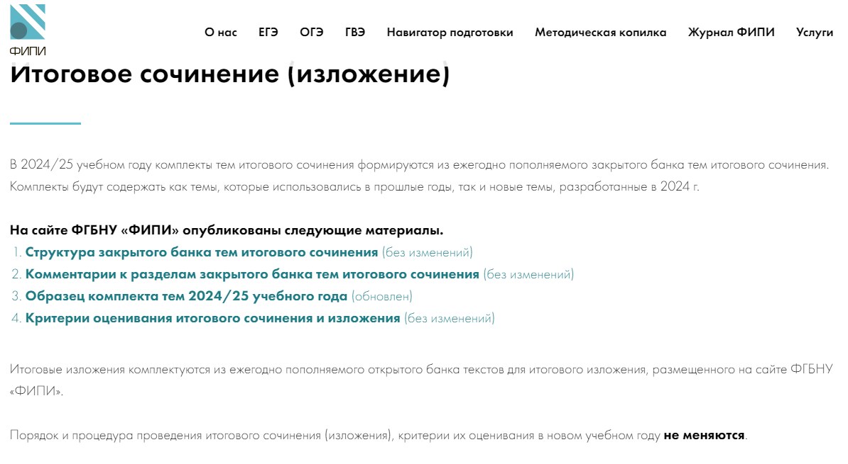

<https://fipi.ru/itogovoe-sochinenie>